11.12.2017г. на отделении «ОиПП» проведены классные часы
в группах 10, 225.
Тема классного часа: «История Конституции России».

Боярская дума
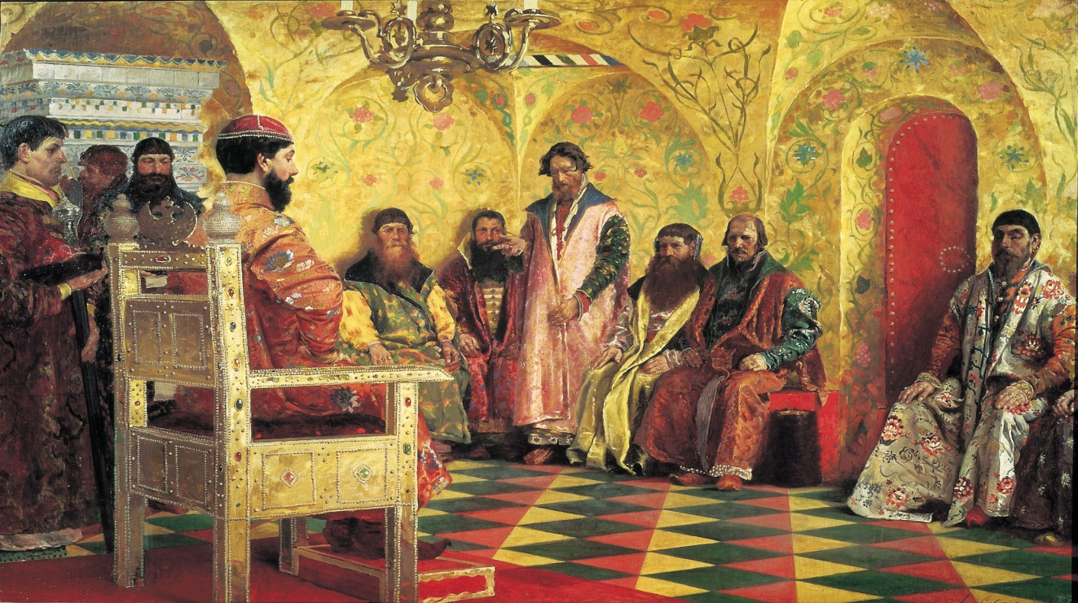
В период Московского царства компетенция великого государя была безграничной. Совещательным учреждением, существовавшим рядом с государем, была Боярская дума.
В 1549 г. был впервые созван Земский собор.
В нем народ был представлен достаточно широко.
В него входили: Боярская дума, высшее духовенство, участвовали местные выборные представители от дворян, купцов;
бывали и черносошные крестьяне.

Данное мероприятие проведено библиотекарем Коваленко Л.Н.
Во время проведения классного часа использовались такие методы как: показ презентации.

